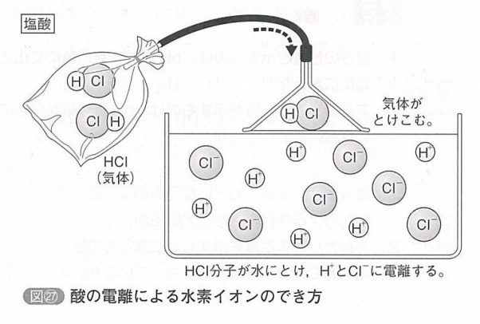  酸  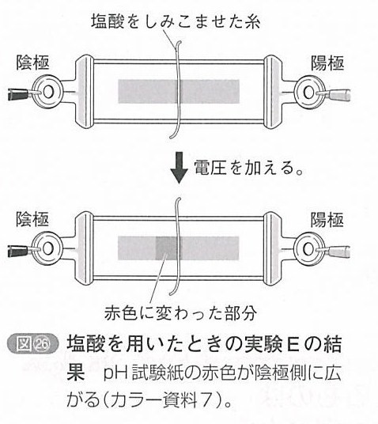 | 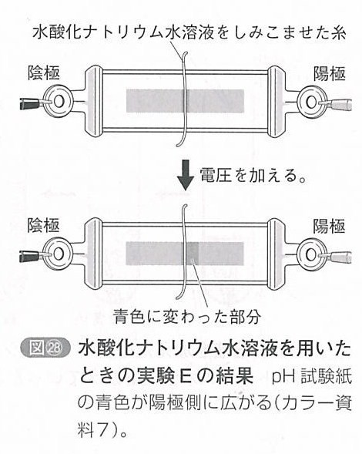  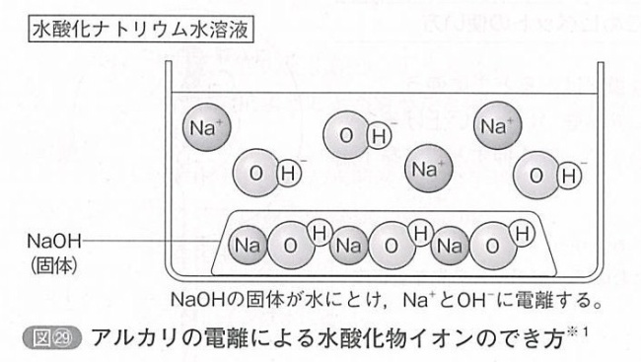  アルカリ
水素が発生する理由
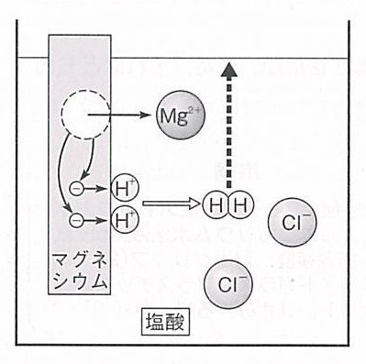
水素イオンと金属の反応 マグネシウム原子Mgが 練習問題
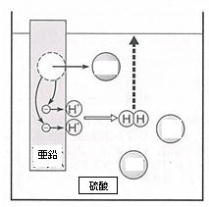
電子を２個放出してマグ 亜鉛と硫酸の場合はどうなりますか？
ネシウムイオンMg^{２＋}に
なる。この２個の電子を
水素イオンH＋が受け取
って水素原子Hになり、
２個の水素原子が結びつ
いて水素分子H2となっ
て気体の水素が発生して
いる。

